RSFUZZ：基于行为约束的鲁棒性引导的群体模糊测试框架
摘要：
多机器人集群在战场侦察、农业害虫监测以及灾害搜救等复杂任务中发挥着关键作用。然而由于群体算法的复杂性，逻辑漏洞不可避免且往往会导致严重的安全后果。尽管已有多种通过软件测试检测逻辑漏洞的方法，但这些技术在群体环境中面临重大挑战：1）由于集群庞大的可组合参数空间，生成能触发故障的场景极为困难，而这对于有效暴露逻辑漏洞至关重要；2）由于集群高度灵活和动态的特性，建模和评估全局群体状态（尤其是协作行为方面）具有挑战性，这使得逻辑漏洞难以被检测。
本研究提出RSFuzz，一个用于检测多机器人系统逻辑漏洞的鲁棒性导向群体模糊测试框架。该框架利用行为约束的鲁棒性来量化评估群体状态，并指导生成故障触发场景。此外，RSFuzz能识别并针对关键集群节点实施扰动，有效缩减输入空间。基于该框架，我们构建了单攻击者模糊测试（SA-Fuzzing）和多攻击者模糊测试（MA-Fuzzing）两种方案，分别在测试过程中采用单个和多个攻击者干扰集群任务执行。我们在模拟环境中使用三种主流群体算法评估了RSFuzz的性能，结果表明其效果平均提升17.75%，效率提高38.4%，优于现有最优技术。部分检测到的漏洞已在真实环境中得到验证。相关代码和数据已开源。
关键词—模糊测试，行为约束，群体，逻辑漏洞，鲁棒性

介绍
多机器人集群由多个协作机器人组成，常被部署执行复杂任务，这些任务对单个机器人而言往往难以或无法完成[1][2][3][4]。目前这类集群已广泛应用于军事行动、农业和灾害救援等多样化场景[5]。
群体算法通过协调集群中机器人的行为，动态调节其动作以实现多样化的内外目标。例如在集群中，每个单元都被校准以实现抵达目的地、规避障碍物并保持无人机间安全距离等功能。然而控制逻辑中的漏洞可能阻碍这些目标的达成——当这些漏洞被有意或无意利用时，可能导致系统故障或任务失败[6][7][8]。在关键作业中，此类缺陷往往造成重大人员或经济损失[9]。据澳大利亚运输安全局报告，2018至2019年间无人机失控事件增加了38%[10]。截至2023年底，中国注册无人机数量突破120万架，累计飞行时长约2300万小时[11]。这些数据凸显了对群体算法进行全面测试的迫切需求，以确保操作安全与任务成功率。
测试多机器人群体算法面临两大挑战，这源于其固有的复杂性。首先，群体庞大的可组合参数空间使得生成触发故障的场景极为困难，而这些场景对于有效暴露逻辑漏洞至关重要。其次，由于群体高度灵活且动态变化，准确建模和评估全局群体状态——特别是机器人之间的协作行为——具有挑战性。这种复杂性使得逻辑漏洞的检测变得更为困难。
早期研究通常采用简单方法如污点追踪和试错法来检测逻辑漏洞[12][13]。但由于群体算法存在复杂的参数依赖性和高度动态性，这些方法耗时且效率低下。部分研究者开始探索自动化测试方法。例如Jung等人[6][7]提出基于因果贡献度(DCC)的模糊测试方法用于识别群体中的逻辑漏洞，但该方法仍存在精度不足和计算复杂度高的问题。Deng团队[8]则引入了基于信号时序逻辑(STL)的模糊测试方法来检测拜占庭威胁。尽管该方法行之有效，但其在实际场景中的部署仍面临挑战。此外，基于模型的测试方法（如Kimet等学者[14]提出的控制语义错误追踪方案）虽适用于事后分析，却难以实时检测群体行为特有的逻辑漏洞。现有模糊测试技术主要针对二进制漏洞或输入验证缺陷[15][16][17]，但无法有效识别群体行为中独有的逻辑漏洞。
为应对多机器人集群系统中逻辑漏洞检测的挑战，我们提出RSFuzz这一鲁棒性引导的模糊测试框架。该框架利用攻击无人机在任务执行过程中实施非接触式干扰，从而暴露群体算法中潜在的逻辑缺陷。与现有方法不同，RSFuzz创新性地引入基于行为约束的群体鲁棒性指标，通过量化评估系统状态来实时指导模糊测试输入生成。此外，我们采用Katz方法[18]识别集群中的关键节点，有效缩小输入搜索空间并提升测试效率。
RSFuzz具备四大核心优势：
1）精准引导：基于STL的群体鲁棒性指标能准确捕捉任务特征，指导攻击无人机定位；
2）低开销：通过关注群体全局状态而非单个无人机行为，显著降低计算成本，避免逐机推理；
3）优化搜索空间：关键节点识别大幅缩小测试用例搜索范围；
4）强扩展性：该框架可适配从小规模作业到大规模搜救等多样化场景。
在RSFuzz的基础上，我们实现了两种模糊测试方案：SA-Fuzzing（单攻击者模糊测试）和MA-Fuzzing（多攻击者模糊测试）。SA-Fuzzing专注于单个攻击无人机，以较低的计算开销高效探索触发故障的场景。MA-Fuzzing虽然总共涉及多个攻击无人机，但每次迭代仅激活一个攻击者，既保持了测试的针对性，又能利用整个集群关键节点生成的更广泛候选攻击位置集合。这种方法使MA-Fuzzing能够引入更多样化、更具全局视野的扰动，从而增强其发现微妙或复杂逻辑漏洞的能力。我们在仿真环境中对三种集群控制算法[19][20][21]评估了这两种方案，并使用Bitcraze Crazyflie 2.1+无人机[22]在真实世界测试中验证了漏洞。
我们的主要贡献概括如下：
• 我们提出了一种基于行为约束的新型鲁棒性引导模糊测试框架。据我们所知，我们首次利用行为约束的鲁棒性来量化集群状态，从而优化攻击无人机的定位。
• 我们提出了一种基于Katz的关键节点识别方法，以缩小攻击无人机定位的搜索空间。为适应多样化的模糊测试场景，我们设计了两种模糊测试方案：SA-Fuzzing与MA-Fuzzing。
• 我们实现了SA-Fuzzing与MA-Fuzzing方案，并在三种集群算法对应的仿真环境中进行了广泛对比评估，同时在真实场景中验证了相关漏洞。所有源代码与数据均已公开于：https://github.com/Ruoyyy/RSFuzz。

2 背景，威胁模型及动机

A. 背景与研究范围
集群算法与集群逻辑漏洞
集群算法通过协调多架无人机以实现任务目标。本文研究的集群算法同时管理个体无人机逻辑与群体协作行为。集群算法中的逻辑漏洞指设计或实现中存在的固有错误或缺陷，可能导致在特定条件下出现非预期或次优行为[7]。此类逻辑漏洞会损害算法的效率与可靠性，可能削弱其预期功能。识别这些漏洞对于确保算法在实际应用中的有效性至关重要。

B. 威胁模型
本研究设定了一个威胁场景：攻击者控制一架或多架能够接近目标机群的攻击无人机。假定攻击者已知晓机群的任务目标与控制算法，但无法直接接触目标无人机的软硬件系统。与实施GPS干扰[23][24]、固件篡改[14]或软件漏洞利用[15]等传统攻击方式不同，攻击者采用一种精妙的非接触式行为干扰手段——通过部署攻击无人机来影响集群行为，且不会引发直接碰撞。
由于商用无人机成本低廉且易于获取，此类威胁场景正日益成为现实。攻击者可轻易改造商用无人机执行隐蔽且可重复的作战任务。与硬件层或通信层攻击相比，逻辑层行为干扰更具隐蔽性与成本效益，使其成为民用及军事领域中极具吸引力的攻击向量。
本研究重点关注分布式自主控制的无人机集群系统。这类系统已被广泛部署，属于高价值的多机器人平台。其高度协同与动态响应的特性会放大细微逻辑漏洞的影响，可能导致大规模任务失败，甚至引发严重的安全与运营风险。
C. 动机示例
我们通过示例说明RSFuzz的工作原理及其优势。如图1所示，某由15架无人机组成的集群需在限定时间内定位地震受灾者（以五个红点表示）。我们使用一架攻击无人机（即红色无人机）对集群执行过程进行干扰，致使集群中部分无人机发生相互碰撞、撞击障碍物或未能在规定时间内完成任务。
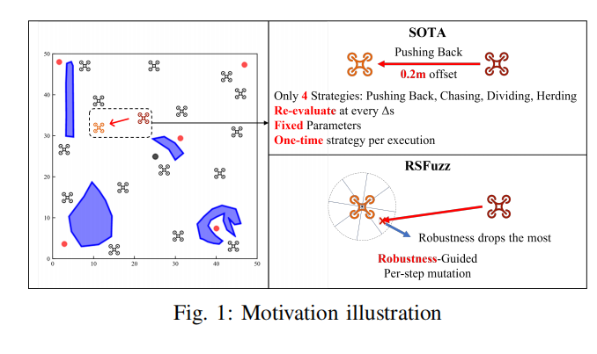
现有技术的局限性：SWARMFLAWFINDER [7]是当前最先进的基于DCC引导攻击策略的集群模糊测试工具，但存在两个问题：
• 可扩展性问题：DCC的计算复杂度随集群规模和任务时长呈指数级增长。在本示例中，15架无人机执行700秒任务（包含1,400次迭代），每个测试案例需要执行1,400×19次辅助实验（包含15架额外集群无人机和4个环境因素），导致因果推断耗时惊人。这种低效性在任务周期较长的大规模场景中更为突出。
• 有限的攻击面：该方法仅依赖四种固定攻击策略（如推回、追逐）及预设参数（如0.2米偏移的攻击距离），缺乏对集群动态状态的适应性。此外，每次任务执行全程仅采用单一攻击策略，且策略变异仅发生在不同执行任务之间而非任务执行过程中，限制了其在运行时动态调整以适应集群行为的能力。

RSFuzz 设计

A 架构
RSFuzz的总体架构如图2所示。输入为集群算法和任务配置，输出为一组逻辑漏洞或超时标识（若未发现错误）。灰色阴影区域代表模糊测试工具的核心组件。首先，从正常任务执行中人工提取集群的STL约束条件（III-B章节）。其次，为缩小测试用例生成空间，RSFuzz基于Katz中心性方法[25][26]识别集群关键节点（III-C1章节）。随后引入攻击无人机锁定这些关键节点，生成导致集群失效的测试用例（III-C2章节）。最终通过约束条件计算集群鲁棒性，从而发现逻辑漏洞。此外，RSFuzz会对生成的测试用例进行变异以创建新用例，并循环该过程直至超时（III-C3章节）。

B.集群约束抽象
群体约束抽象化
在执行任务过程中，群体必须满足各类约束条件。这些约束可分为安全约束与任务约束两类。安全约束确保群体不会发生碰撞或坠毁事故，任务约束则保障群体达成既定使命。
基于大量文献综述与实战场景分析，我们抽象出五项代表性约束条件，这些约束构成了形式化规范的基础（见公式1）。
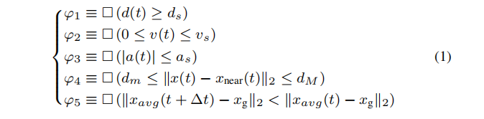
如公式1所示，φ₁至φ₅这一组公式使用信号时序逻辑对关键行为约束进行了编码。在此语境中，运算符□表示"始终"这一时序模态，即该约束必须在整个任务期间的每个时间步都成立。

• 距离约束(φ₁)：确保每架无人机始终与周围障碍物保持最小安全距离dₛ[27][28]。其中d(t)表示t时刻无人机与障碍物之间的实时距离，dₛ为安全间隔阈值。
• 速度约束(φ₂)：要求每架无人机的速度始终低于预设安全限值vₛ[27][29][30]。具体而言，v(t)表示t时刻无人机的速度，vₛ为最大允许速度。
• 加速度约束(φ₃)：将每架无人机的绝对加速度a(t)限制在安全阈值aₛ以内，以确保平滑可控的运动[31]。
• 分离与聚合约束(φ₄)：通过要求无人机与其邻近智能体之间的欧氏距离始终保持在边界[dₘ, d_{M}]内，维持集群凝聚力[32]。其中x(t)表示无人机位置，xₙₑₐᵣ(t)指邻近集群成员的位置。
• 目标收敛约束(φ₅)：该约束确保集群持续向任务目标xᵍ移动[33]。每个时间区间[t, t+Δt]内的无人机平均位置定义为：xₐᵥᵍ(t) =||avg(x(t:t+Δt)||，其中x(t:t+Δt)表示该区间内的无人机位置序列。该约束要求集群在下一区间的平均位置比当前更接近目标，从而激励随时间持续向目标推进。

C 鲁棒性引导的模糊测试
两种方案均遵循结构化流程，包括测试定义（输入与输出）、测试初始化、测试执行和测试迭代。
测试初始化：RSFuzz首先根据集群算法和任务配置设置待测集群与任务场景，随后识别集群中的关键节点作为目标无人机Pₜ。攻击无人机初始位置被设定在集群感知范围之外，以确保场景真实性并维持测试有效性。
为准确评估集群遵循行为约束的程度，我们提出名为集群鲁棒性的度量指标，该指标基于时序逻辑约束的满足程度进行计算。我们进一步依据RTAMT[34]提出的STL鲁棒性语义，定量评估约束满足程度随时间的变化。RSFuzz以集群鲁棒性作为反馈指导模糊测试，使其能够动态识别接近违反约束的临界状态。集群鲁棒性的具体计算公式如公式2所示。
首先，RSFuzz计算每架无人机对行为约束的遵循程度。公式2中的rob₁至rob₅分别对应五个约束。随后，对每架无人机将五个维度的鲁棒性值进行归一化求和，得到个体鲁棒性Rᵢ（其中i为无人机在集群中的索引）。Rᵢ的具体计算如公式3所示。最终，通过聚合集群中所有无人机的个体鲁棒性，推导出集群鲁棒性ℝ。ℝ的具体计算如公式4所示。
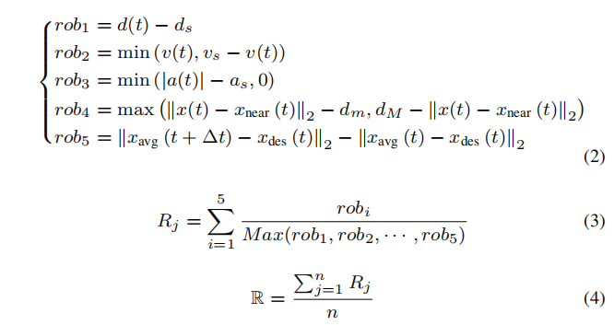
1) 集群关键节点识别：在集群中，某些个体对集群鲁棒性的影响远大于其他个体。我们将具有最显著影响力的个体称为集群关键节点。聚焦于此关键节点能有效提升模糊测试效率。
为高效识别集群关键节点，我们首先需要建立一个能捕捉影响力传播方式的模型。我们的模型基于"集群影响力具有空间局部性"的原则构建。因此，我们构造了一个稀疏的集群约束影响图 $G=(V,E,W)$，而非计算成本高昂的全连接图。在该图中，当且仅当无人机$d_{i}$与$d_{j}$之间的欧几里得距离 $∥p_{i}-p_{j}∥_{2}$ 低于自适应影响阈值$τ$时，才存在边$(d_{i},d_{j})$。该边的权重$w_{ij}$设定为距离的倒数：
$$w_{ij}=\frac{1}{∥p_{i}-p_{j}∥_{2}}$$
我们基于集群的标称操作距离来定义阈值$τ$，该距离通常由算法的通信范围（$D_{comm}$）或任务预定义的编队间隔距离（$D_{form}$）决定。具体设定如下：
$$τ=1.5⋅D_{nominal}$$
其中，$D_{nominal}$ 可根据算法上下文取$D_{comm}$或$D_{form}$。$D_{nominal}$的具体细节在评估部分说明。
随后，RSFuzz在该图上应用Katz中心性分析以识别最具影响力的节点。每个节点i的中心性得分$x_{i}$基于其邻居节点的贡献进行迭代计算，其形式化定义如下：
$$x_{i}=α\sum_{j=1}^{N}{w_{ji}x_{j}}+β$$
其中：
- $α$ 是一个衰减因子，用于控制远端邻居的影响力；
- $β$ 是一个常数偏置项，为每个节点提供基础的重要性水平；
- $w_{ji}$ 表示从节点j指向节点i的边的权重。
中心性得分$x_{i}$最高的节点即被指定为集群关键节点[35], [36]。预期该节点在受到扰动时，对约束条件的满足或违反会产生不成比例的巨大影响。图3展示了一个概念性示例，用以说明如何通过中心性分析识别关键节点F
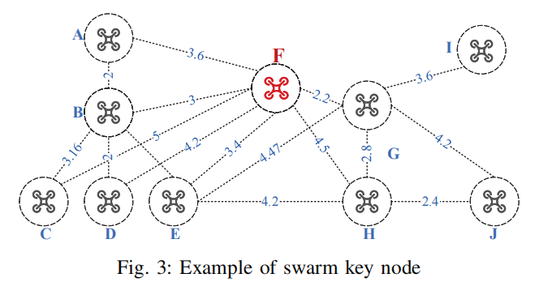

2) 生成测试场景：在RSFuzz中，每个模糊测试输入被定义为一个测试场景，并由元组 <Pₜ, Pₐ> 表示。第一步是根据此定义初始化测试。Pₜ 和 Pₐ 的具体定义及测试初始化方法如下所述：
• 目标无人机位置：攻击所针对的目标无人机位置。显然，若Pₜ对集群鲁棒性具有最大影响，则能显著缩小测试的输入空间，从而提升测试效率。
• 攻击无人机初始位置：攻击无人机的初始位置向量，记为Pᵢ ∈ ℝⁿ（维度 n=2 或 n=3）。该位置被初始化在集群指定安全范围之外，以防止即时碰撞。
• 攻击无人机位置：攻击无人机的位置向量，记为 Pₐ ∈ ℝⁿ（维度 n=2 或 n=3）。Pₐ 的定义域排除集群的安全范围。
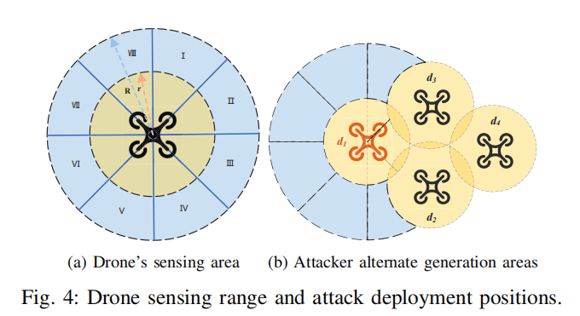
3) 测试执行与鲁棒性计算：攻击无人机位置生成的示例如图4所示。图4a中，内圆代表无人机的感知区域（半径为r），外圆则标识攻击者与目标之间的最远距离（半径为R）。因此，攻击无人机的生成区域位于内外圆之间，覆盖半径为R-r的环形区域，该空间被均分为n个扇区。在每个扇区内任意位置生成攻击无人机被视为等效操作。需注意，攻击无人机必须与其他无人机保持基本安全距离，因此不满足该约束的区域（图4b中黄色高亮部分）将被排除。在图4b所示集群中（包含无人机d₁至d₄，其中a被选为目标无人机），受安全距离约束限制，攻击无人机仅能在感知范围与安全距离无冲突的区域（蓝色标记区域）生成。
RSFuzz随后选择能导致集群鲁棒性最大下降的位置作为初始攻击位置Pₐ，并将攻击无人机初始位置Pᵢ设定在稍超出集群感知范围且远离Pₜ的位置，至此完成测试初始化。
在SA-Fuzzing方案中，根据攻击无人机当前位置Pₐ及其最大速度v，首先确定攻击无人机的可达区域。集群中每架无人机的感知区域由固定检测半径定义。SA-Fuzzing随后选取感知区域与攻击无人机可达区域相交的无人机子集D_vx，构建约束影响子图，并通过Katz中心性识别该子图的关键节点作为目标无人机Pₜ。
接着，SA-Fuzzing从Pₜ感知区域与攻击无人机可达区域的交集中随机采样个候选位置。针对每个候选位置，模拟集群的下一状态并计算对应鲁棒性值。若执行过程中有任何无人机损毁，则立即输出当前模糊测试的所有测试用例；否则选择具有最低鲁棒性评分的候选位置作为下一Pₐ，并继续模糊测试流程。
测试迭代：测试执行过程循环进行，直至集群任务失败或成功完成。若发生故障，则输出引发错误的测试用例；若任务未发生故障而完成，则表明未检测到逻辑漏洞。
D. MA-Fuzzing：多攻击者模糊测试
MA-Fuzzing旨在利用多个攻击无人机，全面测试集群的鲁棒性。在每次迭代中，仅激活一个攻击无人机，其余则保持非活动状态，从而实现聚焦式扰动。如图5b所示，MA-Fuzzing从整个集群中识别关键节点，并在该全局关键节点的完整感知区域内采样候选攻击位置。这种全局视角使MA-Fuzzing能够基于集群整体行为有效引导攻击无人机布局，从而探索更广泛的故障触发场景。
MA-Fuzzing在整个集群上构建约束影响图，随后使用Katz中心性全局选择关键节点Pₜ。一旦关键节点被确定，其感知区域会被划分为n个等面积扇区。MA-Fuzzing随后从每个扇区中随机采样一个候选攻击位置，共生成n个候选位置。该方法假设每个攻击无人机可瞬时出现在新位置，从而抽象掉运动连续性。
生成所有候选位置后，系统会针对每个位置评估集群的鲁棒性。若执行过程中有任何无人机损毁，则立即输出当前执行的所有测试用例；否则，选择导致鲁棒性最低的位置作为下一次攻击位置，并进入下一轮迭代。
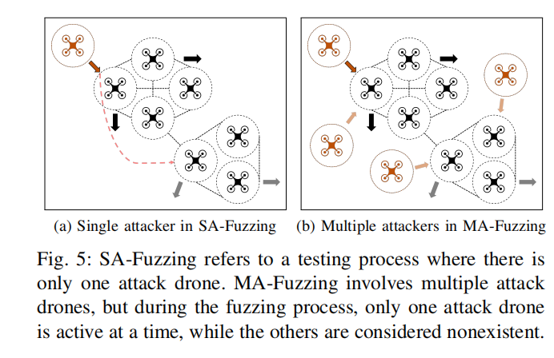

评估
本节通过多组实验评估来回答以下四个研究问题：
• RQ1：RSFuzz能否检测集群算法中的逻辑漏洞？
• RQ2：与当前最先进技术相比，RSFuzz的效果如何？
• RQ3：RSFuzz的各个组件的有效性如何？
• RQ4：集群算法中逻辑漏洞的根本原因是什么？

A实验设置
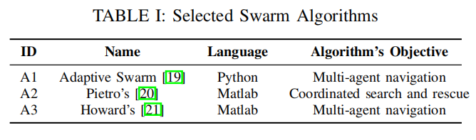
目标集群算法：为验证所提方案的有效性，我们回顾了过去十年间的开源集群机器人研究项目，并筛选出最合适的算法。筛选标准如下：① 必须为完整可执行程序；② 应允许引入外部对象（如攻击机）；③ 集群个体需展现协同行为。据此，我们选择了具有集体集群行为且允许引入外部对象的可执行算法。表I列出了所选集群算法，图6展示了使用Gazebo仿真器[37]的算法任务可视化效果。
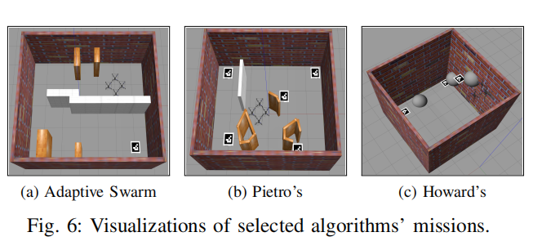
算法描述：
A1 Adaptive Swarm[19]：目标是在保持编队和避障的前提下，将集群从当前位置移动至预设目的地。默认集群规模为4架，最大规模20架。
A2 Pietro‘s算法[20]：旨在实现协同救援任务。默认集群规模为10架，参与无人机越多则进程越快。
A3 Howard’s算法[21]：目标是在三维空间中使集群从起点依次访问三个目的地，同时保持编队与避障。默认集群规模为4架。
实验设置：符合以下条件之一即判定集群任务失败：① 任务完成时间超过正常耗时的两倍；② 集群中无人机撞击障碍物；③ 集群中无人机相互碰撞。图7展示了三种任务失败示例场景：图7a为无人机相互碰撞，图7b为集群撞击障碍物，图7c因超过300次迭代而超时。需特别注意，攻击无人机与目标无人机碰撞不计入失败，因攻击机经特殊设计会避免与目标机直接碰撞。
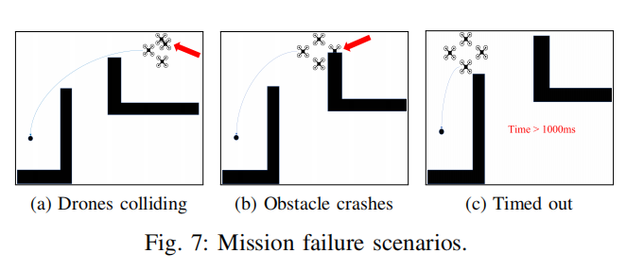
实施环境：评估使用配备Intel® i9-13900k 3.00Ghz处理器与128G内存的机器。Python程序在Ubuntu 22.04系统运行，Matlab程序在Windows 10系统运行。
B. 不同集群配置下的RSFuzz评估
实验方案：如表I所示，我们在三种算法上评估RSFuzz。为验证RSFuzz在不同任务规模下的有效性，我们为各算法设置了不同集群规模：A1为4/6/8架，A2为10/15/20架，A3为6/8/10架。构建约束影响图G时，各算法的D_nominal参数分别为：A1→self.interrobots_dist，A2→r_agent，A3→d_min。
实验结果：表II展示了不同集群规模下RSFuzz的漏洞检测耗时及失败率。其中：Size列为集群规模；CTime列为无攻击干扰时50次任务的平均完成时间；Failure_w/o attack列为无扰动时的任务失败率；Failure列为2000次任务中的失败率。结果显示：A1作为经典集群算法，失败率均超过90%；A2因集群规模大、场景障碍物复杂且任务难度高，失败率同样居高；A3因默认场景较简单，失败率低于前两者。SA-Fuzzing与MA-Fuzzing的漏洞检测平均成功率均超过80%。图8进一步展示了RSFuzz的漏洞检测具体表现，MA-Fuzzing因能持续识别全局鲁棒性最小值，其检测成功率略高于SA-Fuzzing。

